Министерство образования Российской Федерации

Пензенский государственный университет

Кафедра «Вычислительная техника»

**ОТЧЕТ**

по лабораторной работе №3

по курсу «Программирование на языке Java»

на тему «Обработка исключительных ситуаций»

Выполнили:

студенты группы 19ВВ2

Гусев Д.О.

Кубасов И.М.

Принял:

Карамышева Н.С.

Юрова О.В.

Пенза 2022

Цель работы

Изучить механизм обработки исключительных ситуаций.

Лабораторное задание

Модифицировать приложение из предыдущей лабораторной работы, реализовав проверку вводимых данных с использованием механизма исключений. Необходимо создать свой класс, унаследованный от класса Exception, и генерировать исключение, если возникает попытка создать экземпляр класса RecIntegral со значениями, не являющимися числами в диапазоне от 0,000001 до 1000000. В качестве обработки исключения необходимо выводить диалог, содержащий предупреждение о некорректности введенных данных.

Листинг

**Блок try catch.**

try {

RecIntCapacitor.SetBottom((String)jTable1.getValueAt(i, 0));

RecIntCapacitor.SetHigh((String)jTable1.getValueAt(i, 1));

RecIntCapacitor.SetStep((String)jTable1.getValueAt(i, 2));

if(RecIntCapacitor.GetdwBottom() < 0.000001 || RecIntCapacitor.GetdwHigh() < 0.000001 || RecIntCapacitor.GetdwStep() < 0.000001

|| RecIntCapacitor.GetdwBottom() > 1000000 || RecIntCapacitor.GetdwHigh() > 1000000 || RecIntCapacitor.GetdwStep() > 1000000)

{

throw new Ex("Число не в диапазоне");

}

}

catch(Ex ex)

{

JFrame jFrame = new JFrame();

JOptionPane.showMessageDialog(jFrame, ex.getMassegeEx());

break;

}

**Класс Ex унаследованный от Exception**

class Ex extends Exception{

private String massege;

Ex(String massege){

this.massege = massege;

}

public String getMassegeEx(){

return massege;

}

}

Результаты работы программы

Результаты работы программы.

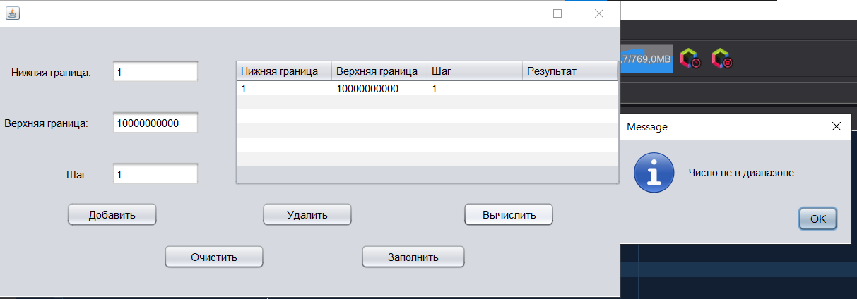

Вывод

Изучили механизм обработки исключительных ситуаций.